主催 NPO法人フュージョンコムかながわ・県肢体不自由児協会
2022年障害の重い方の意思伝達支援勉強会
「主体的な生活づくりに向けた
コミュニケーション支援」

障害の重い方のコミュニケーションに関する支援勉強会を下記のように開催いたします。
今年の基調講演（対面＋オンライン）は、熊本高等専門学校特命教授の福島 勇さんをお招きできました。講演後は2年ぶりに対面での演習（ワークショップ）を行います。貴重な機会ですので、沢山の方の参加をお待ちしております
<１>開催日時 令和５年2月1８日（土）13:00～16:00 （アクセス可能12:50～）
<２>研修内容・日程
１３：００ オリエンテーション
１３：１０ ～ １４：４０（基調講演90分）
基調講演 「重度重複障害児者のコミュニケーション支援と支援機器の活用について」
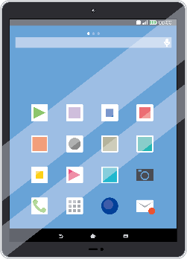
講師 熊本高等専門学校特命教授 福島 勇 さん
１４：５０ ～ １５：５０（演習・ワークショップ60分）
テーマ 「重度肢体不自由児者のためのiPad活用術」
講師 熊本高等専門学校特命教授 福島 勇 さん
演習補助講師 下川和洋さん 相澤純一さん
１５：５０ ～ まとめ
<３>講師紹介
 | 福島 勇（独立行政法人国立高等専門学校機構 熊本高等専門学校 特命教授）
長年、肢体不自由児のための特別支援学校で、支援技術のコーディネートやAAC（＝拡大・代替コミュニケーション）の考え方に基づくコミュニケーション指導のサポートを担当されました。
現在は、国立高専機構のGEAR5.0「Society5.0型未来技術人材」育成事業と連携しながらe-AT（電子情報通信技術をベースにした支援技術)活用の普及・啓発に尽力されています。
 | 下川 和洋（NPO法人地域ケアさぽーと研究所）
都立特別支援学校で長年、訪問教育や医療的ケアなどが必要な障害の重い子どもの教育に携わり、平成24年からの「喀痰吸引等研修制度」の誕生に大きな働きをされました。
現在は、医療的ケアや障害の重い方のコミュニケーションに関する講師として全国を回られ、保護者の相談対応や、障害のある方に寄り添う教員・スタッフの人材育成に寄与されています。
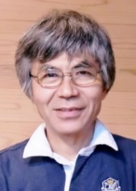 | 相澤 純一（NPO法人訪問大学おおきなき）
特別支援学校教員を経て、「おおきなき」を立ち上げ、主に支援機器を使って重い障害のある方のコミュニケーション支援に取り組んでおられます。
障害の重い方の生涯学習を担う「訪問大学おおきなき」の事務局・講師を務め、特別支援学校等では、スイッチ教材の製作講座等を担当し、子どもたちの主体的な活動の支援を行っておられます。
＜４＞参加方法（募集人数）
●会場参加 基調講演＋演習（ワークショップ） 30名
＊12:30から開場します。スイッチや視線入力等の小規模な展示・体験コーナーを設けます。
●WEB参加（オンライン） 基調講演のみ 100名
※申込締め切り 令和５年2月1２日（日）
＜５＞研修開場（当日参加）
会 場：ウィリング横浜 12Ｆ 研修室（124～125）
〒 233-0002 横浜市港南区上大岡西1-6-1 ゆめおおおかオフィスタワー内
Tel：045-847-6666（代表）（アクセス：京浜急行／市営地下鉄 「上大岡」駅下車徒歩3 分）
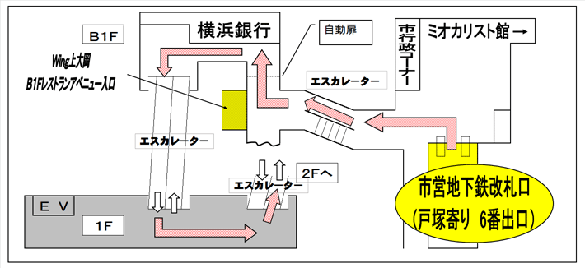
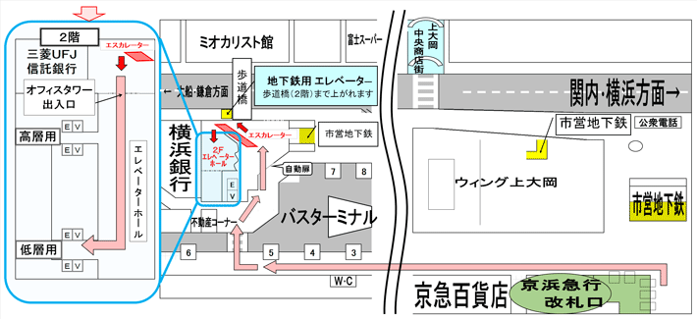

＜６＞参加費
●会場参加 1,000円（受付で集金します）
●WEB参加（オンライン） 無 料
※<６> 「参加に当たっての注意事項」を必ずお読みください。
＜７＞参加に当たっての注意事項
（１）事前準備
●演習・ワークショップについて（会場参加の方のみ）
iPadを持参できる方は、以下の無料アプリ（３種）のインストールと画像データ（４枚分）のダウンロードを行ったiPadをお持ちください。
iPadを準備できない方は、最低2人に1台の割合でiPadをお貸しいたします。参加申し込み時にiPadの有無をお知らせください。
＜無料アプリ＞ ＜画像データ＞
REAL ANIMAL HD | キーリンバ | Our Story 2 |  | データ格納場所
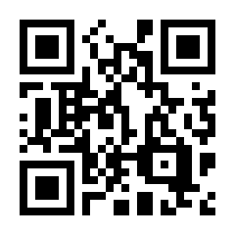 | 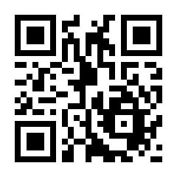 | 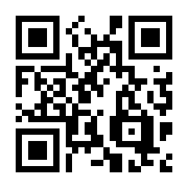 |  | 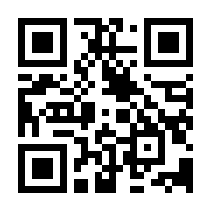

●WEB参加の方のみ
①Zoomミーティングのアプリをダウンロード
事前にオンラインで使用する端末（PCやタブレット等）に応じたZoomミーティングのアプリをダウンロードしてインストールしておいてください。 https://zoom.us/download
②資料の配付
講義資料は、「NPO法人 フュージョンコムかながわ・県肢体不自由児協会」のホームページ「新着情報」（http://www.kenshikyou.jp/news.htm）に2月17日までには載せておきます。必要に応じて各自でダウンロードしてください。パスワードは、Zoomのパスコードと同じです。
（２）当日
①オンライン参加（入室）について
参加フォームでお申し込みいただきますと、登録されたメールアドレスにZoomミーティングのURL、ミーティングIDとパスワード等をお知らせします。時間になりましたらお入りください（開始は13:00ですが、アクセスは12:50から可能です）。
当日は、原則としてご自身の映像は「ビデオ停止」、音声は「ミュート」にチェックを入れてご参加ください。質問等はチャットをご利用ください。なお、届いたZoomミーティングのURL等を参加申込みされていない方へコピーして広めたりはしないでください。
（３）「事後アンケート」について
参加申し込み時の返信メールに事後アンケートのフォームのあるURLを載せましたので、会の終了後にアクセスしてご回答お願いします。

＜８＞参加申込み
（１）申込締め切り 令和5年2月12日（日）
（２）申し込み方法
参加申し込みには、「●会場参加」と「●WEB参加（オンライン）」の２種類があります。どちらかの参加申し込みフォームにアクセスして、申し込み手続きを行ってください。なお、登録いただいた情報は、この勉強会にのみに使用し、その後は破棄しますのでご了解願います。）
●会場参加 | ●WEB参加（オンライン）
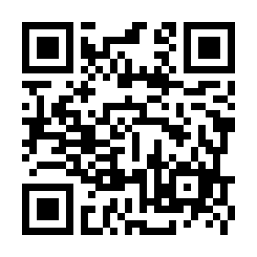 | 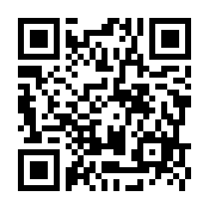
https://forms.gle/5a6pwYtQsG9UYHiz7 | https://forms.gle/w5ZnEm82v8QwuNSy8
※お申込いただきますと、登録されたメールアドレス宛てに申し込み確認のための自動返信メールが届きます。メールアドレスの間違いにご注意いただくとともにGmailからのメールを受け取れるようにしてください。自動返信メールがすぐに届かない場合、事務局にお問い合わせください。
＜９＞お問い合わせ
「コミュニケーション支援勉強会」は、共同募金配分金と神奈川新聞厚生文化事業団の助成を得て実施しています。 ＜お問い合わせ＞ 担当 :成田
NPO法人 フュージョンコムかながわ・県肢体不自由児協会
- 当日の連絡先：090-2145-4756（事務局携帯）
TEL:045-311-8742 FAX:045-324-8985 Eメール:jimukyoku@kenshikyou.jp

